Eigene Identität und die Erfahrung von Krieg und Rassismus

a. Frantz Fanon stammt aus Martinique. Suche die Insel Martinique auf der Landkarte und beschreibe ihre Lage. Nenne noch drei weitere (ehemalige) französische Kolonien und beschreibe deren Lage.

Name der Kolonie | Lage
Martinique

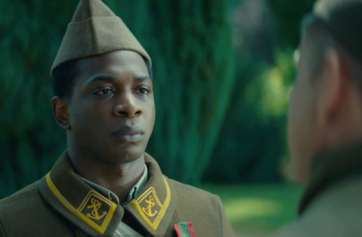
b. Frantz Fanon meldet sich freiwillig zum französischen Militärdienst, um im Zweiten Weltkrieg für Frankreich gegen Deutschland zu kämpfen. Gib seine Motivation in eigenen Worten wieder.

c. In Europa wird Frantz Fanon direkt mit Rassismus konfrontiert. Notiere zwei Szenen, in denen das besonders deutlich wird. Beschreibe das Geschehen möglichst genau.

Szene (Stichwort; von … bis …) | Beschreibung

d. Vermute: Wie könnte Fanons Berufswahl – er wird Psychiater (von griechisch: „Seelenarzt“) – mit diesen Erlebnissen und Erfahrungen zusammenhängen?

